Pracownia Systemów i Urządzeń Sieciowych
10.11.2022 - Tworzenie grupy i zarządzanie nimi
 | Imię i Nazwisko | klasa/grupa/ rok szk.
 | Ksawery Zelek | 3TI 4/4 2022/2023
ZROBIONE DO 1 PUNKTU
INTERFEJSY
ST - LAN1 - zintegrowany
LAN2 - na porcie PCIe
S - LAN1 - zintegrowany
LAN2 - na porcie PCIe

TREŚĆ ZADANIA
- Tworzenie grupy

- Tworzenie i usuwanie grupy przy użyciu wiersza poleceń - polecenia dsadd i dsrm

- Dodawanie i usuwanie użytkowników do i z grupy - polecenie dsmod

- Wyszukiwanie obiektów w AD - polecenie dsquery

- Sprawdzanie informacji o grupie i użytkownikach - polecenie dsget

- TWORZENIE GRUPY

Aby utworzyć nową grupę należy wybrać z górnego menu "Menedżera serwera" opcję "Narzędzia" "Użytkownicy i komputery usługi Active Directory", a następnie zaznaczamy kontener, w którym będziemy tworzyć grupę i PPM wybieramy "Nowy" i "Grupa"

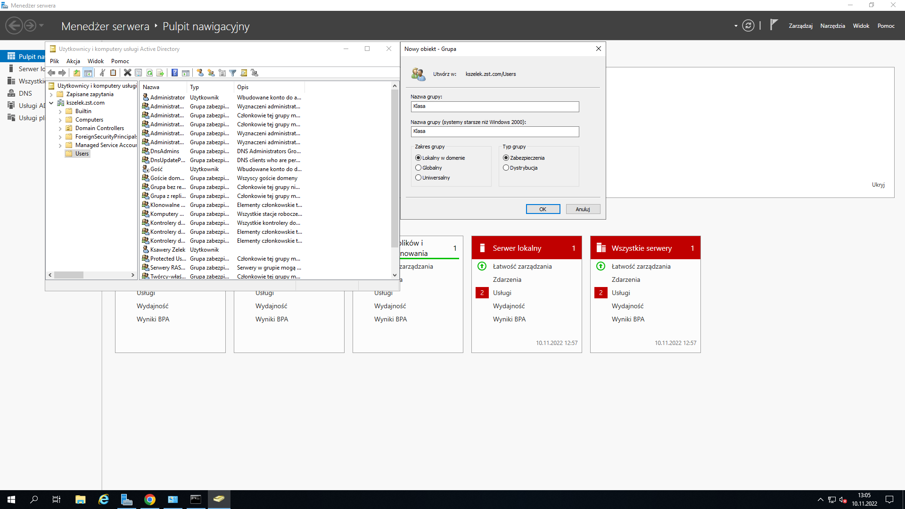

Zaznaczamy teraz naszą grupę i PPM wybieramy "Właściwości". Przechodzimy na zakładkę "Członkowie" i klikając "Dodaj" możemy jakieś obiekty uczynić członkami tej grupy:

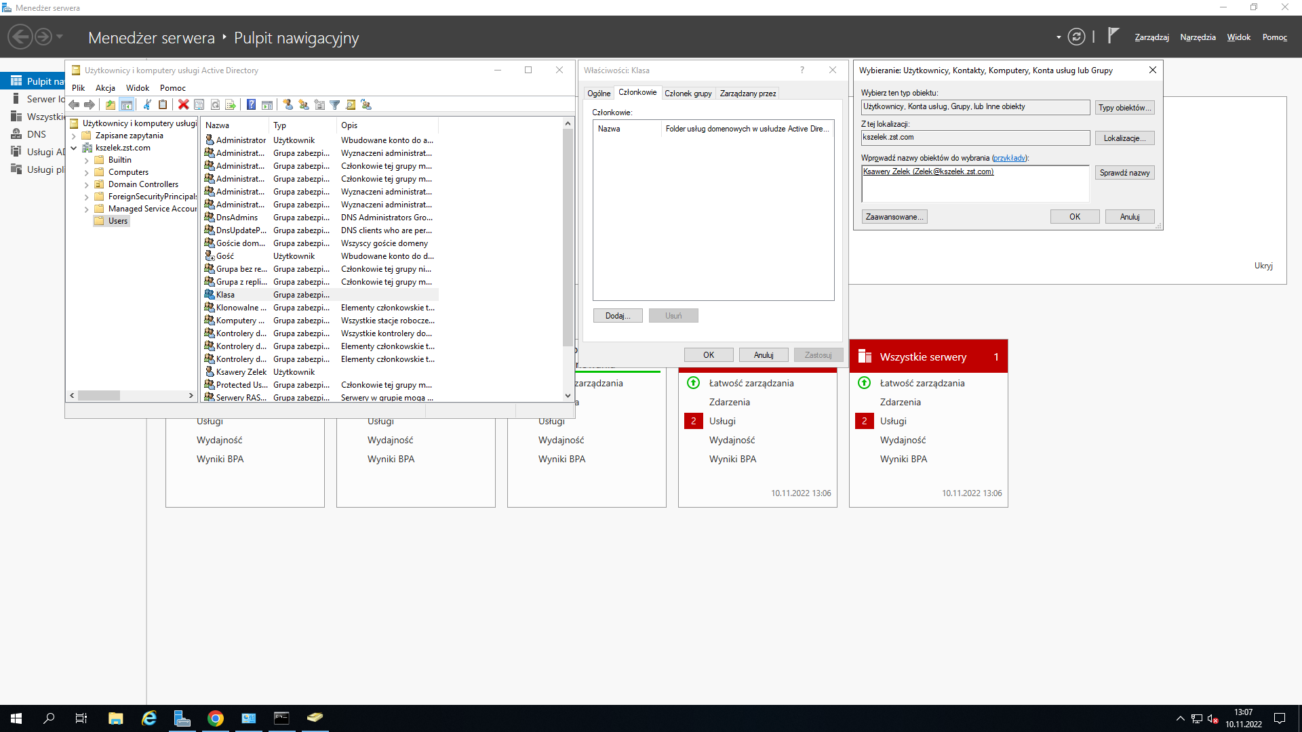

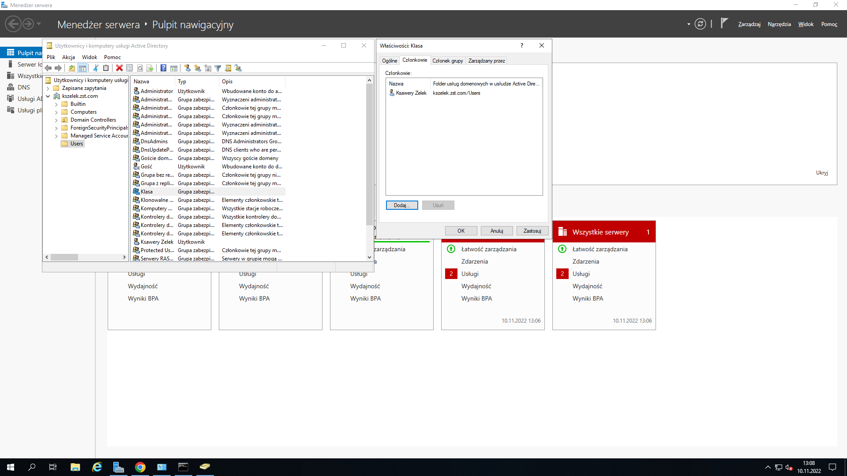

- TWORZENIE I USUWANIE GRUPY PRZY UŻYCIU WIERSZA POLECEŃ - POLECENIA dsadd I dsrm

Podobnie jak w przypadku tworzenia użytkowników, wykorzystamy do tego polecenie dsadd. Składnia jest następująca:

dsadd obiekt nazwa_DN_obiektu [przełączniki]

Przełączniki mogą być następujące:

- secgrp no – wtedy utworzymy grupę dystrybucyjną. Bez tego przełącznika domyślnie będzie nam się tworzyć grupa zabezpieczeń.
- scope (l, g, u) – określa nam zakres: l – lokalny, g – globalny, u – uniwersalny.

Przykład 1.:
Tworzymy grupę zabezpieczeń Informatycy o zasięgu globalnym w kontenerze Users:

dsadd group "CN=Informatycy,CN=Users,DC=kszelek,DC=zst,DC=com" -secgrp yes -scope g

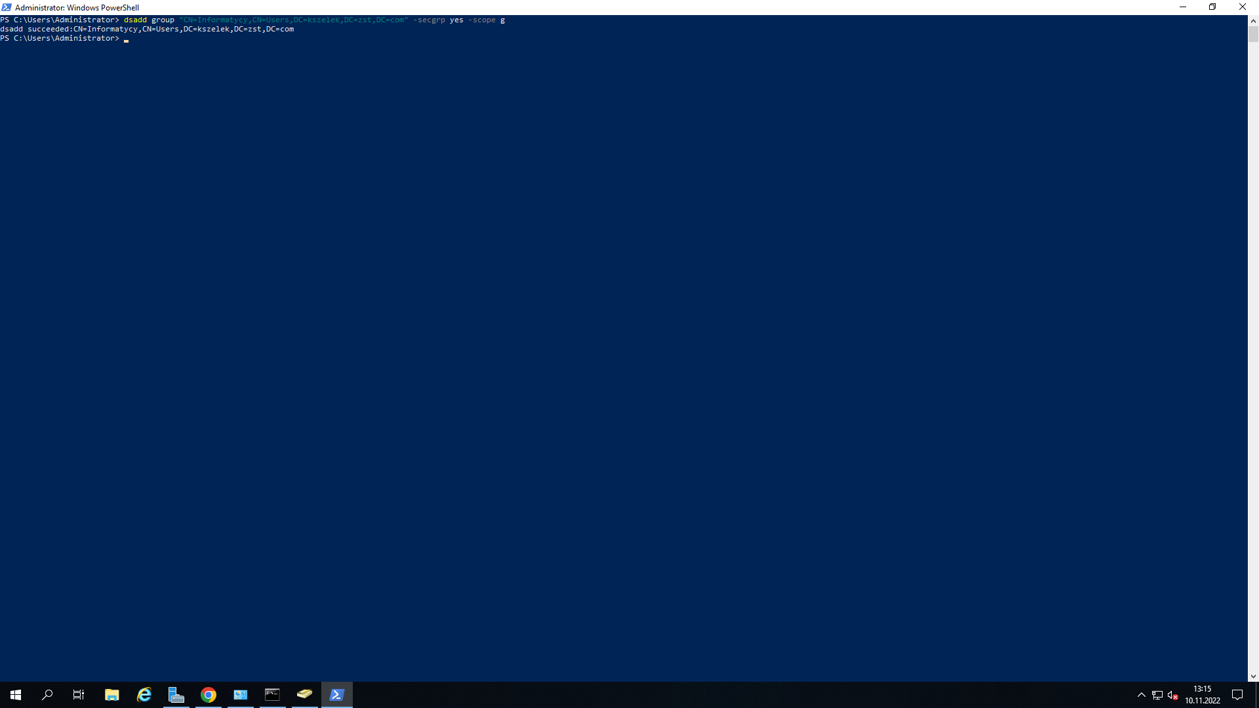

Przykład 2.:
Usuwamy utworzoną grupę zabezpieczeń Informatycy:

dsrm "CN=Informatycy,CN=Users,DC=kszelek,DC=ZST,DC=com"

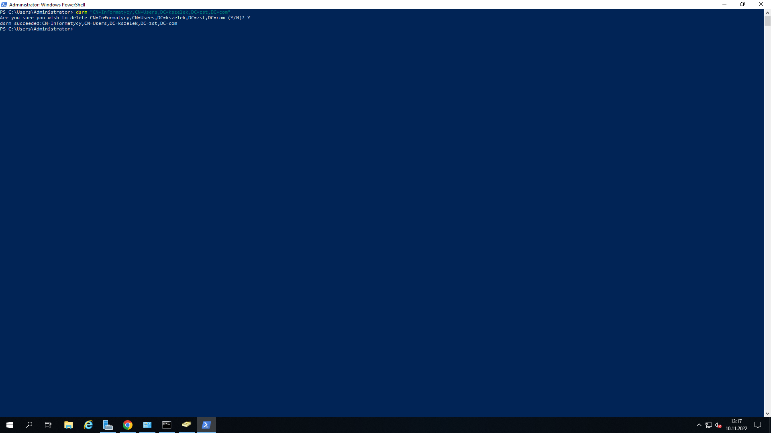

- DODAWANIE I USUWANIE UŻYTKOWNIKÓW DO I Z GRUPY - POLECENIE dsmod

Wykorzystamy do tego polecenie dsmod. Składnia jest następująca:

dsmod group nazwa_DN_grupy -addmbr nazwa_DN_użytkownika

Przykład 1.:
Dodajemy użytkownika Ksawery Zelek do grupy Klasa:

dsmod group "CN=Klasa,CN=Users,DC=kszelek,DC=zst,DC=com" -addmbr "CN=Ksawery Zelek,CN=Users,DC=kszelek,DC=zst,DC=com"

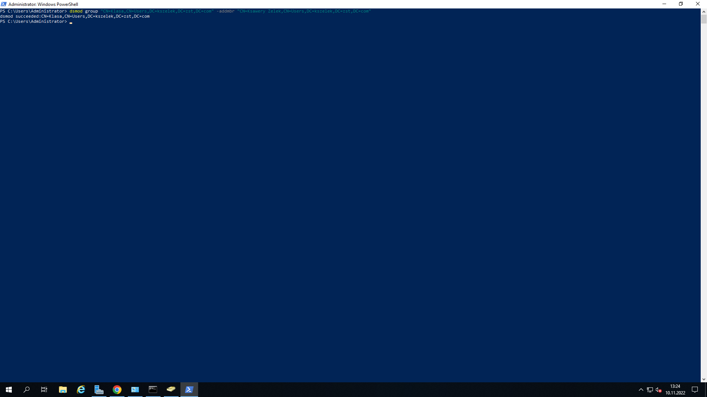

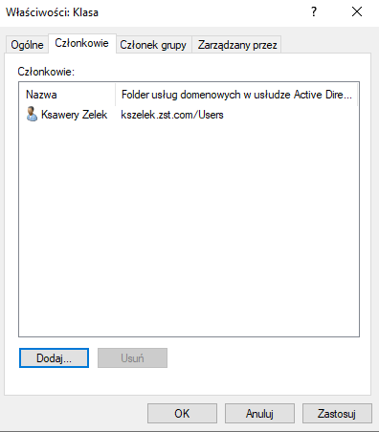

Przykład 2.:
Możemy dodać do grupy również więcej użytkowników.

dsmod group "CN=Klasa,CN=Users,DC=kszelek,DC=zst,DC=com" -addmbr "CN=Ksawery Zelek1,CN=Users,kszelek,DC=zst,DC=com" "CN=Ksawery Zelek2,CN=Users,DC=kszelek,DC=zst,DC=com"

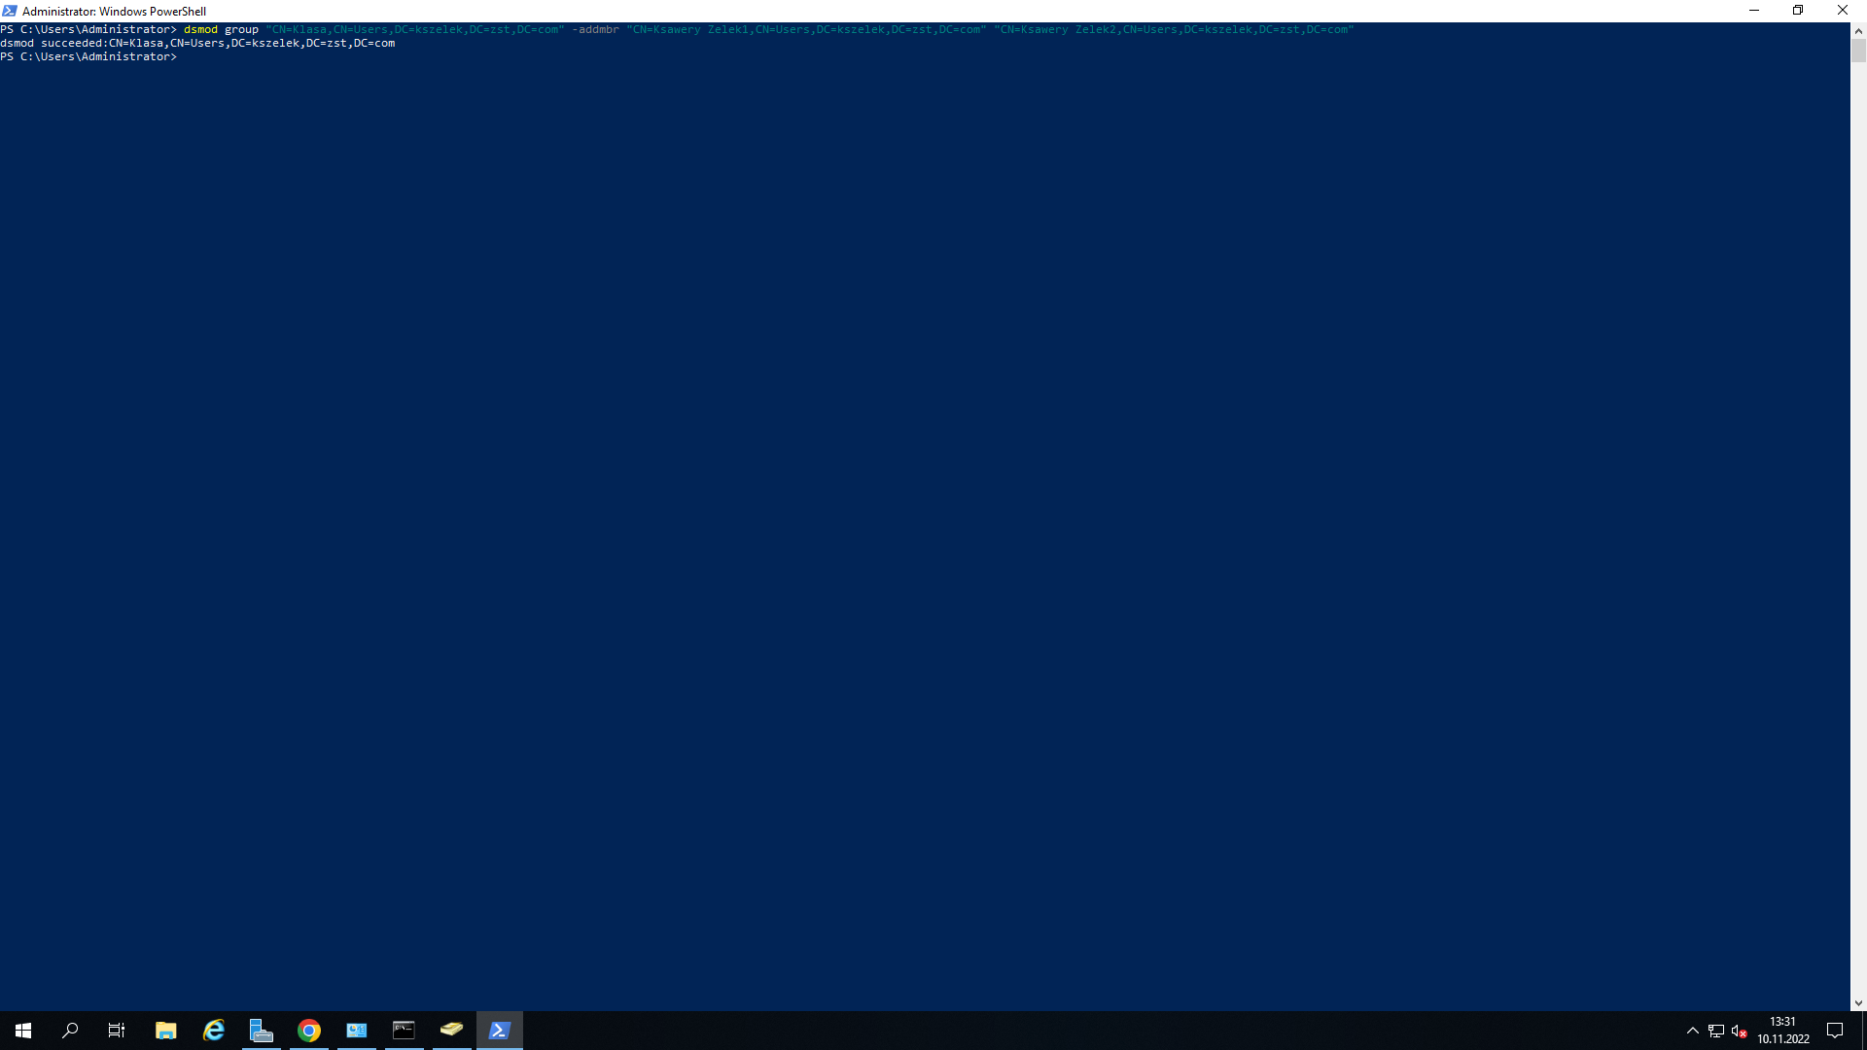

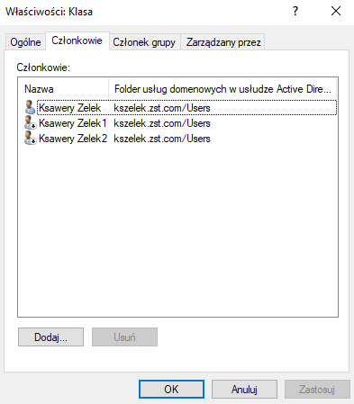

Usuniemy teraz użytkownika za pomocą dsmod. Składnia jest następująca:

dsmod group nazwa_DN_grupy -rmmbr nazwa_DN_użytkownika

Przykład 3.:
Usuwamy użytkownika Ksawery Zelek z grupy Klasa:

dsmod group "CN=klasa,CN=Users,DC=kszelek,DC=zst,DC=com" -rmmbr "CN=Ksawery Zelek,CN=Users,DC=kszelek,DC=zst,DC=com"

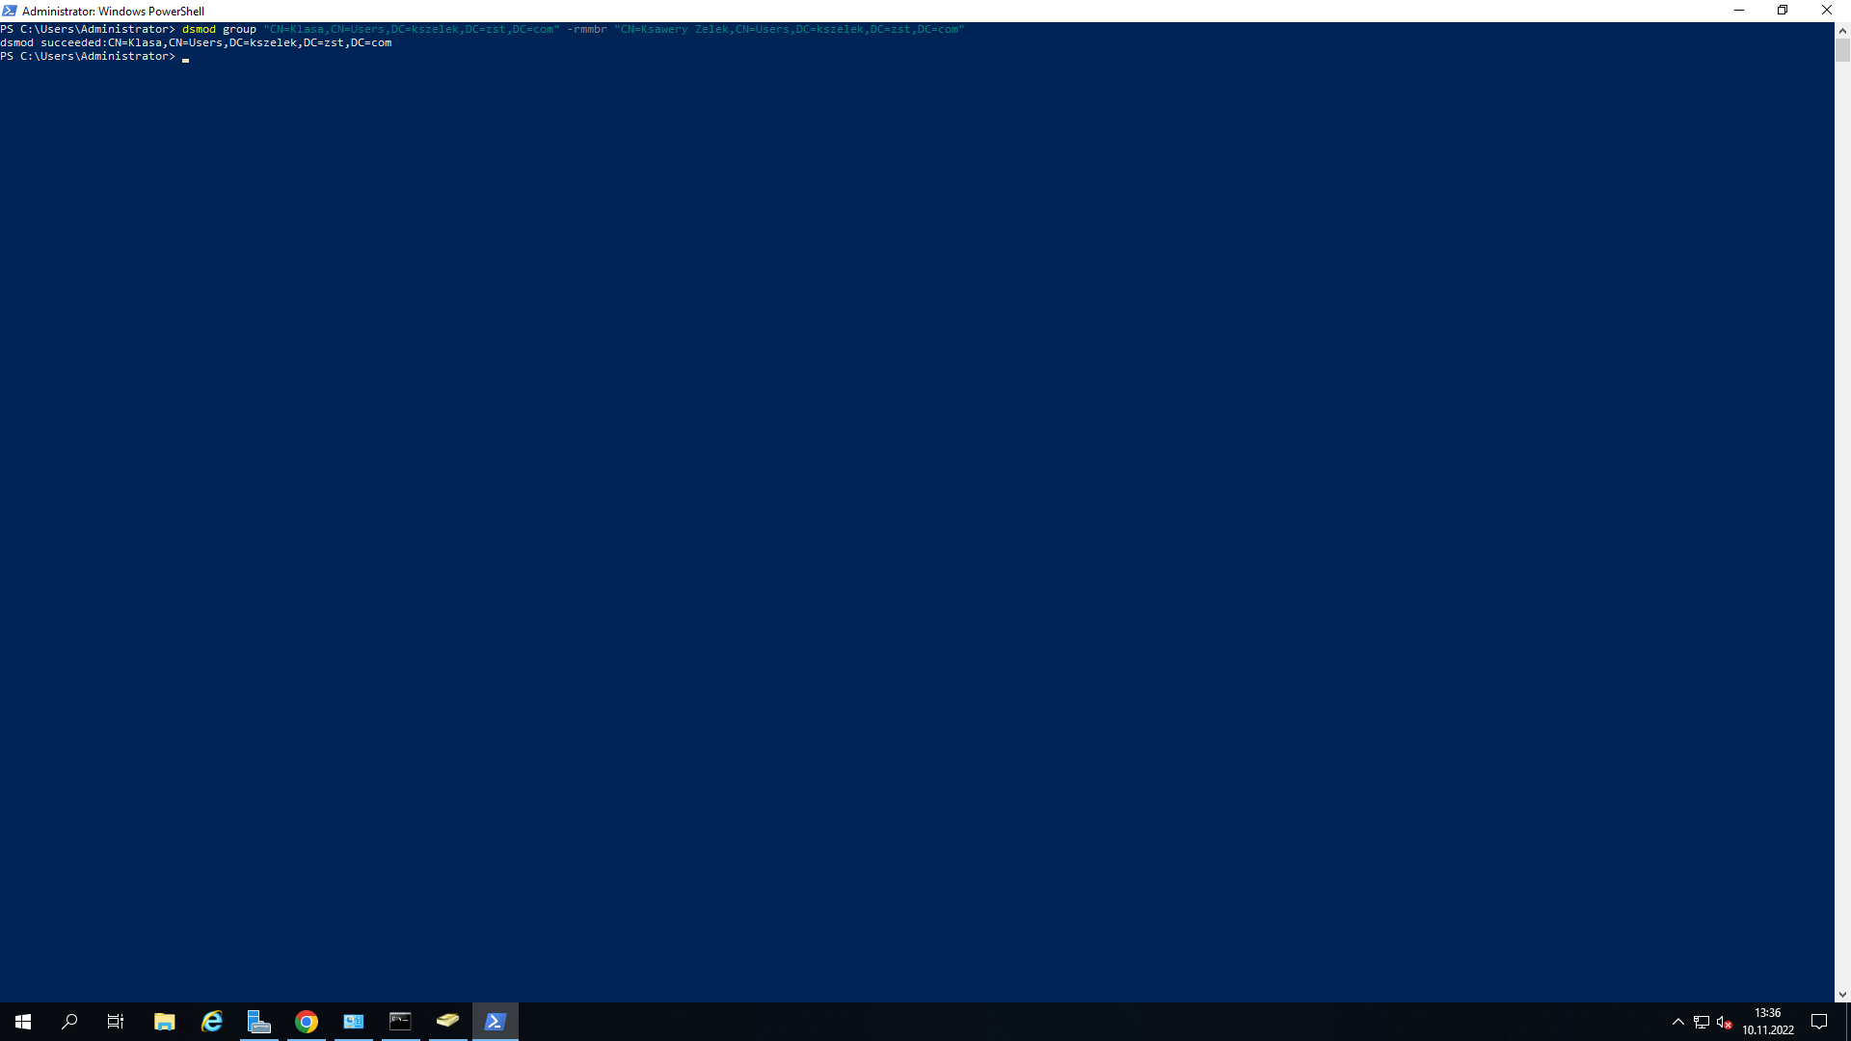

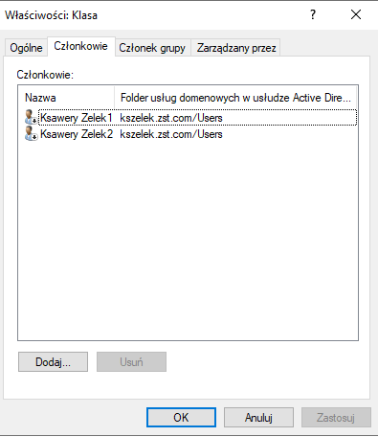

- WYSZUKIWANIE OBIEKTÓW W AD - POLECENIE dsquery

Wykorzystamy do tego polecenie dsquery. Składnia jest następująca:

dsquery obiekt nazwa_DN_obiektu

Przykład 1.:
Wyszukanie użytkowników w kontenerze Users:

dsquery user "CN=Users,DC=kszelek,DC=zst,DC=com"

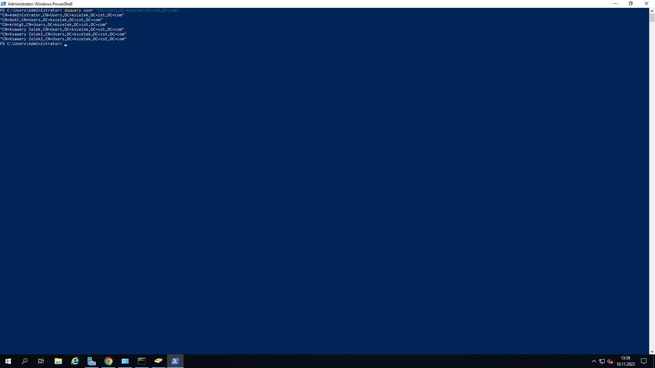

Przykład 2.:
Wyszukanie wszystkich użytkowników w naszej domenie kszelek.zst.com:

dsquery user -name *

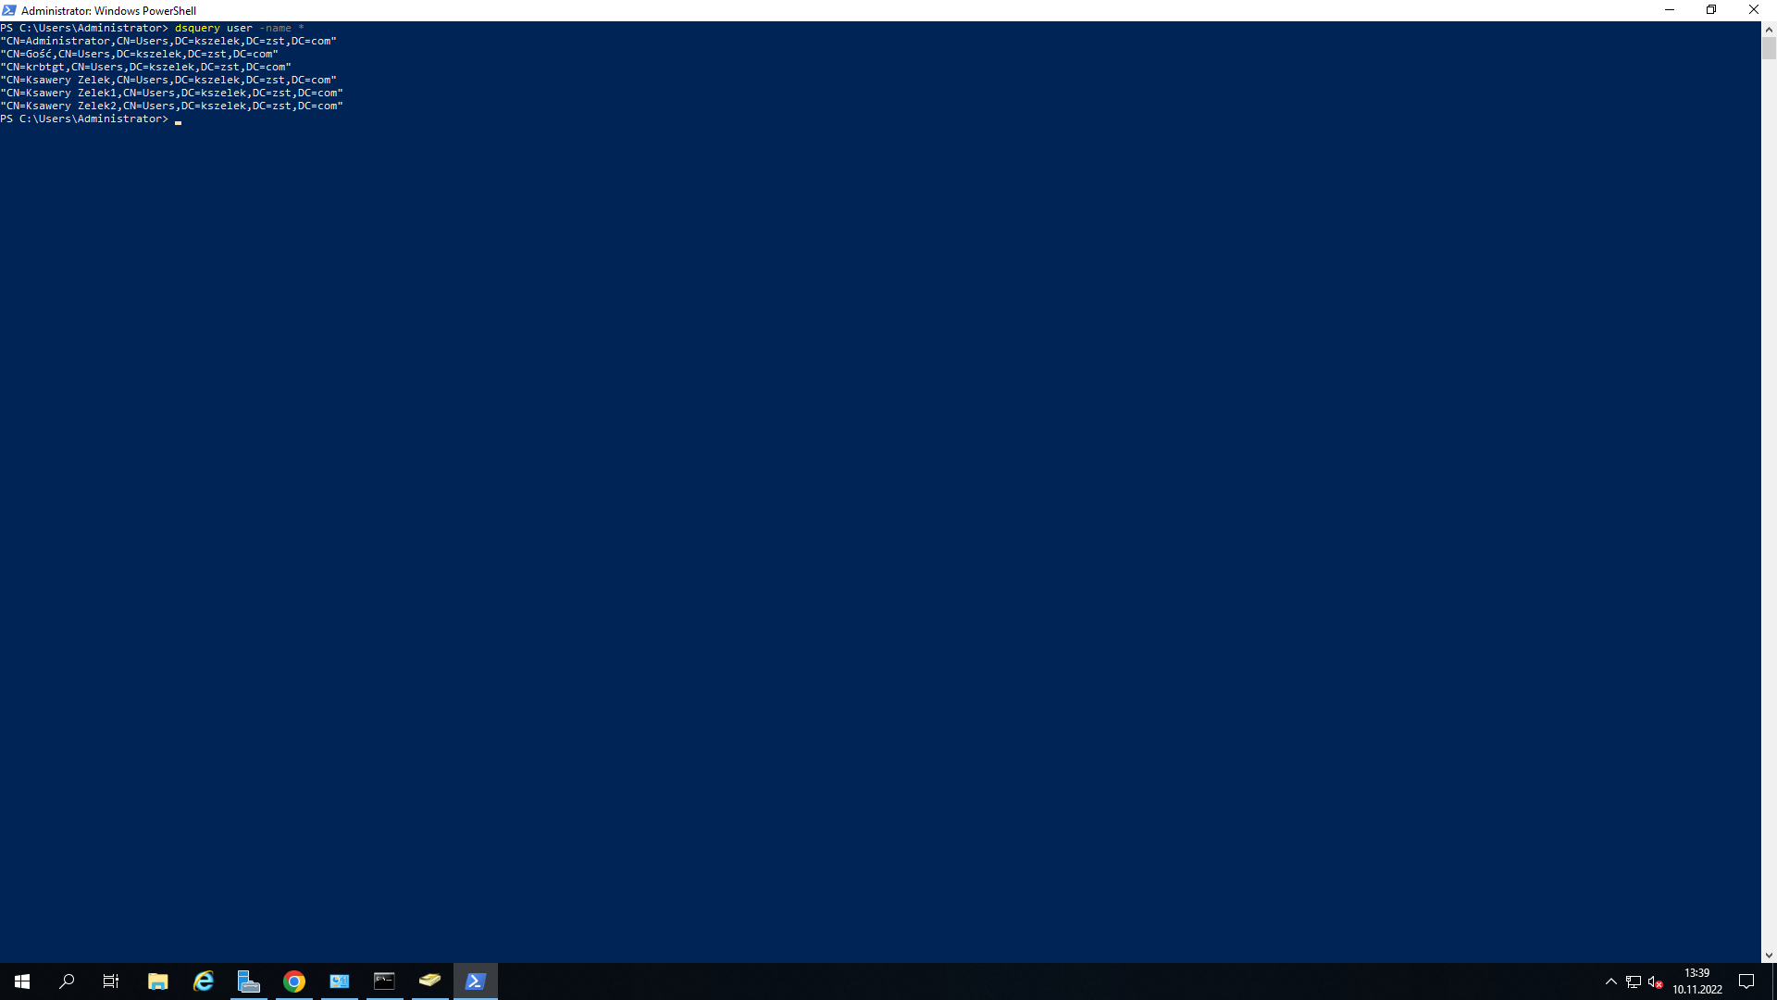

A teraz pokażemy jak można połączyć polecenia. Przenieśmy kilku użytkowników do jednostki organizacyjnej Informatycy1. Sprawdzamy jacy użytkownicy są w naszej jednostce:

dsquery user “OU=Informatycy1,DC=kszelek,DC=zst,DC=com”

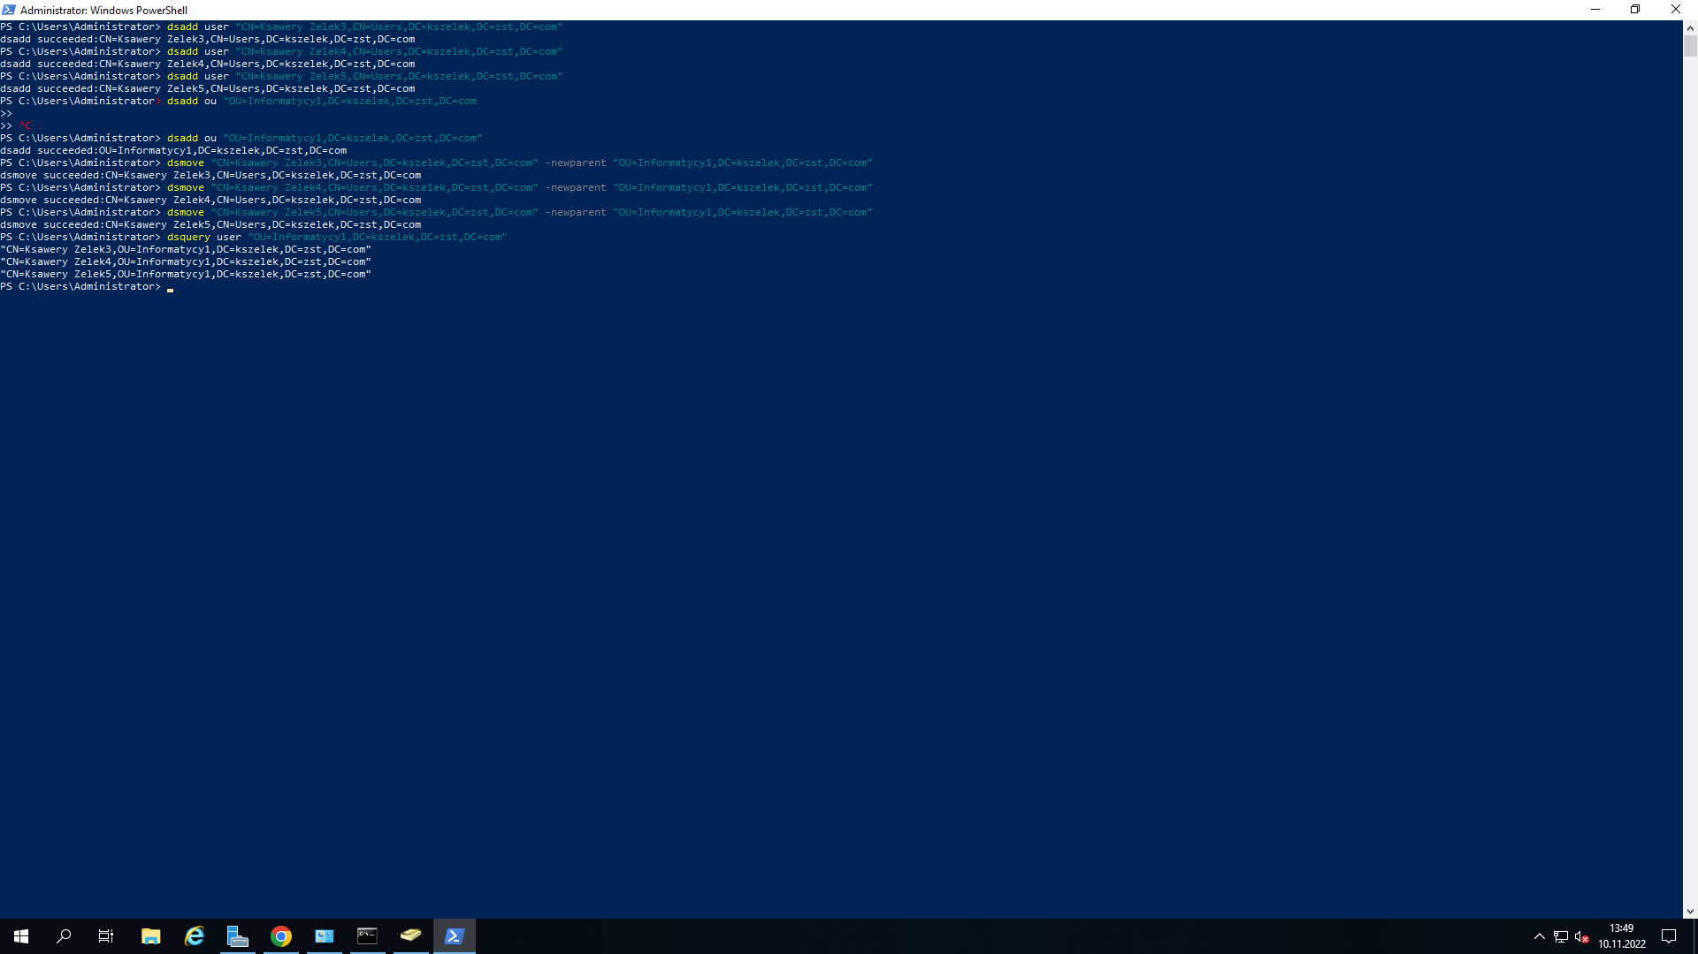

Przykład 3.:

Dodamy teraz wszystkich użytkowników z jednostki organizacyjnej Informatycy do istniejącej grupy o nazwie Klasa. Polecenie będzie mieć następującą składnię:

dsquery user "OU=Informatycy1,DC=kszelek,DC=zst,DC=com" | dsmod group "CN=Klasa,CN=Users,DC=kszelekk,DC=zst,DC=com" -addmbr

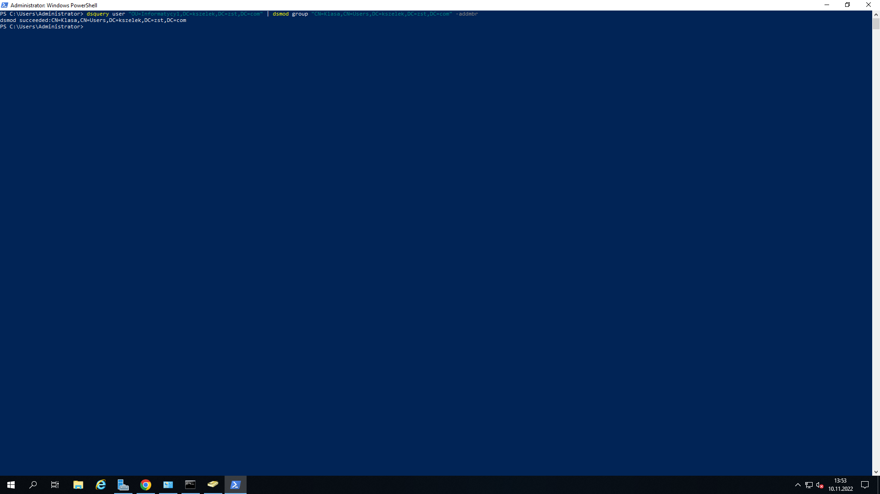

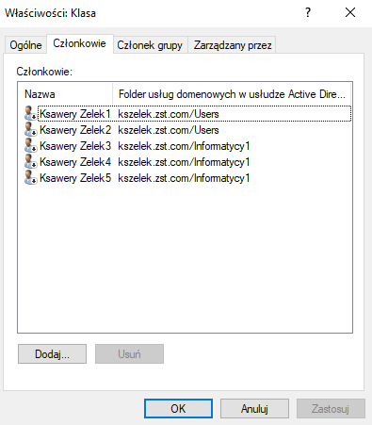
- SPRAWDZANIE INFORMACJI O GRUPIE I UŻYTKOWNIKACH - POLECENIE dsget

Wykorzystamy do tego polecenie dsget. Składnia jest następująca:

dsget obiekt nazwa_DN_obiektu [przełączniki]

Polecenie dsget umożliwia wyświetlanie nam:
- właściwości obiektu np. dla grupy -desc -secgrp itp.;
- członków np. danej grupy – parametr -members;
- członkostwa np. w danej grupie – parametr -memberof -expand.

Przykład 1.:
Sprawdzamy informacje o naszym użytkowniku Ksawery Zelek6, a dokładniej jego nazwę konta i główną nazwę użytkownika:

dsget user "CN=Ksawery Zelek6,OU=Informatycy2,DC=kszelek,DC=zst,DC=com" -upn -samid

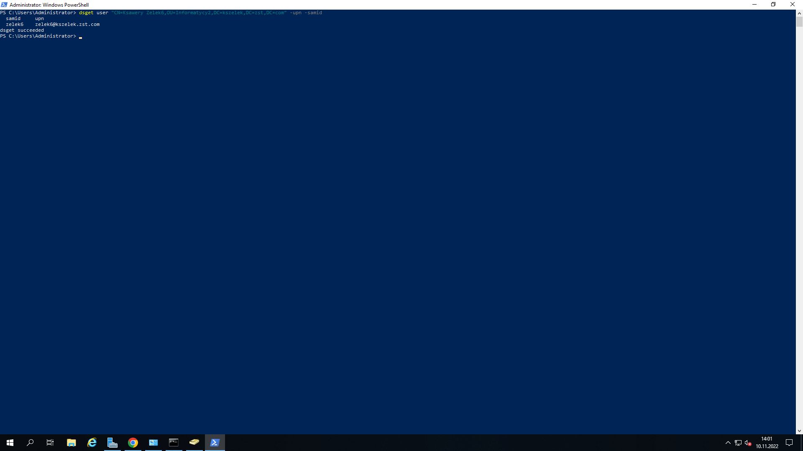

Przykład 2.:
Sprawdzamy informacje o naszym użytkowniku Ksawery Zelek3, a dokładniej w jakiej znajduje się grupie (grupach):

dsget user "CN=Ksawery Zelek3,OU=Informatycy1,DC=kszelek,DC=zst,DC=com" -memberof

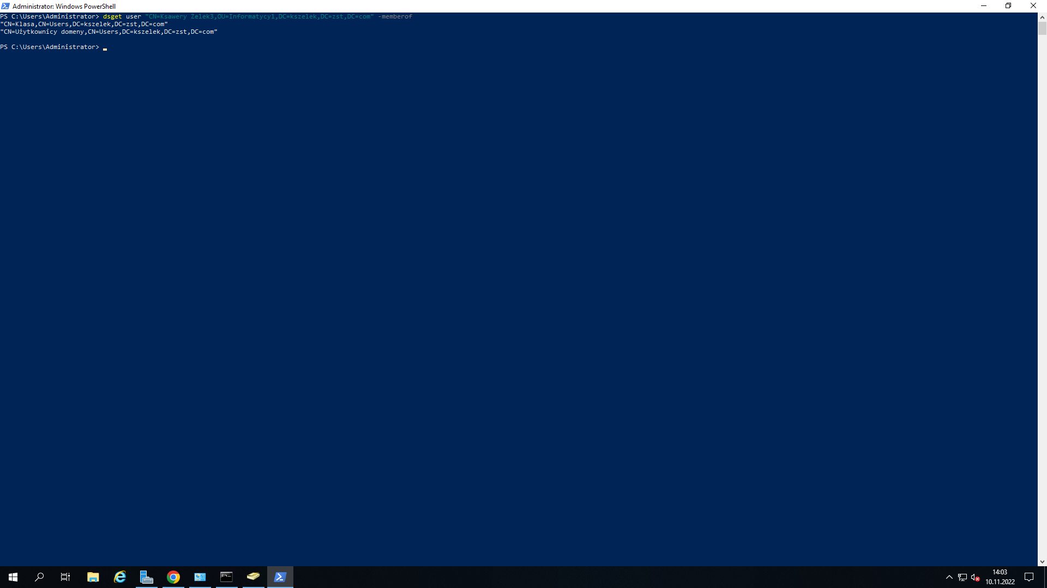

Przykład 3.:

A teraz sprawdzimy jeszcze zależność grup do których należy nasz użytkownik od innych grup (rekursywność).

dsget user "CN=Ksawery Zelek3,OU=Informatycy1,DC=kszelek,DC=zst,DC=com" -memberof -expand

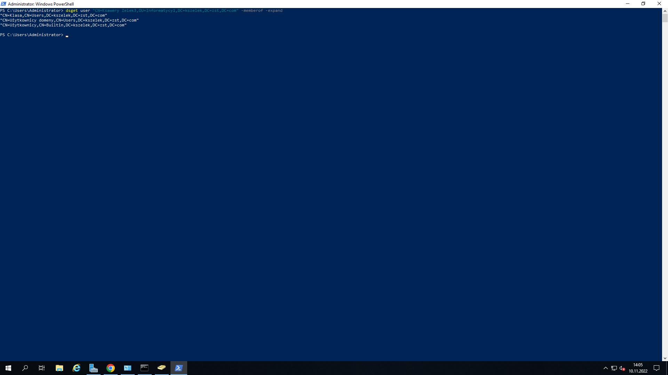

Przykład 4.:
Sprawdzimy jeszcze jacy użytkownicy należą do grupy info, która jest w kontenerze Users:

dsget group "CN=info,CN=Users,DC=kszelek,DC=zst,DC=com" -members

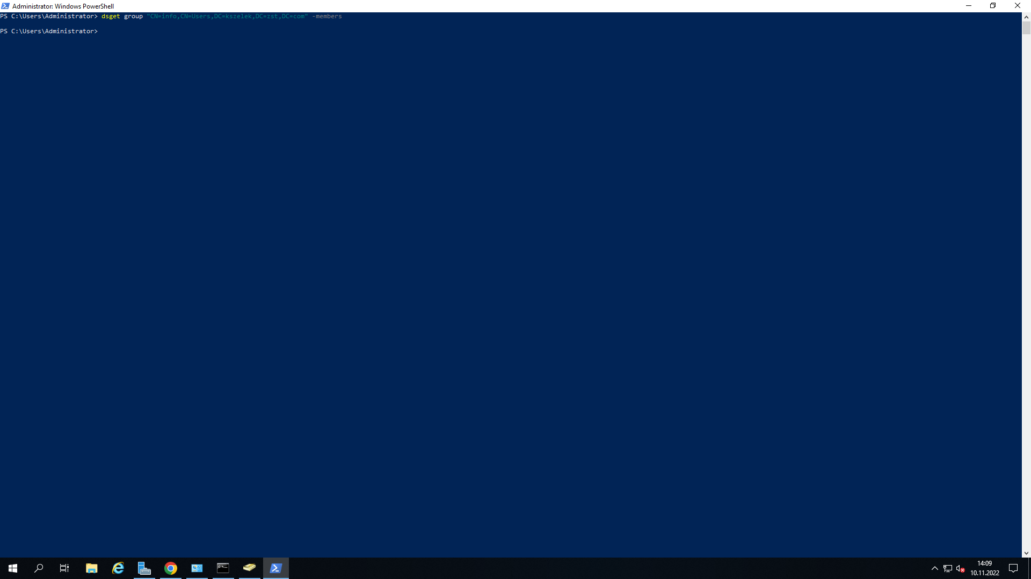

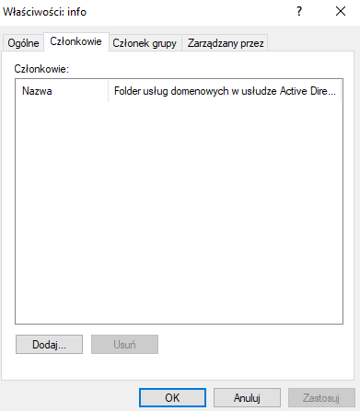
TREŚĆ ZADANIA
Zadanie do wykonania na lekcji po wykonaniu instrukcji z PDF
Wszystkie czynności udokumentuj zrzutami ekranu i umieść w sprawozdaniu.

1. Korzystając z przystawki "Użytkownicy i komputery usługi AD" utwórz jednostkę organizacyjną Grupy, a w niej:
- grupę zabezpieczeń Informatyk o zasięgu globalnym i przypisz do niej trzech użytkowników;
- grupę zabezpieczeń Elektronik o zasięgu lokalnym i przypisz do niej trzech nowych użytkowników i grupę Informatyk;
- grupę zabezpieczeń Zawody o zasięgu lokalnym i przypisz do niej grupę Elektronik.

2. Korzystając z konsoli i polecenia dsget:
- sprawdź do jakich grup należy (pośrednio i bezpośrednio) wybrany użytkownik z grupy Informatyk;
- sprawdź do jakich grup należy (pośrednio i bezpośrednio) wybrany użytkownik z grupy Elektronik;
- sprawdź jakich członków ma grupa Informatyk;
- sprawdź jakich członków ma grupa Elektronik.

3. Korzystając z konsoli i poleceń dsadd, dsmod, dsquery:
- utwórz w j.o. Grupy grupę zabezpieczeń Drukarki1 o zasięgu lokalnym, załóżmy że umożliwia ona korzystanie z drukarki 1;
- utwórz w j.o. Grupy grupę zabezpieczeń Drukarki2 o zasięgu lokalnym, załóżmy że umożliwia ona korzystanie z drukarki 2;

- utwórz w domenie jednostkę organizacyjną Programowanie, a w niej pięciu nowych użytkowników;
- utwórz w j.o. Grupy grupę zabezpieczeń Program o zasięgu globalnym;
- jednym poleceniem przypisz użytkowników z j.o. Programowanie do grupy Program;
- utwórz w domenie jednostkę organizacyjną Grafika, a w niej pięciu nowych użytkowników;
- utwórz w j.o. Grupy grupę zabezpieczeń Graf o zasięgu globalnym;
- jednym poleceniem przypisz użytkowników z j.o. Grafika do grupy Graf;

- zrób tak, aby użytkownicy z j.o. Programowanie mogli korzystać z obu drukarek, a użytkownicy z j.o. Grafika tylko z drukarki 1.

4. Korzystając z konsoli i poleceń dsget i dsquery:
- wyświetl do jakich grup należy dowolny użytkownik z j.o. Grafika oraz Programowanie;
- wyświetl do jakich grup należy (pośrednio i bezpośrednio) dowolny użytkownik z j.o. Grafika oraz Programowanie;
- wyświetl jakie grupy znajdują się w j.o. Grupy;
- sprawdź jakich członków ma grupa Graf;
- sprawdź jakich członków ma grupa Program.
- Korzystając z przystawki "Użytkownicy i komputery usługi AD" utwórz jednostkę organizacyjną Grupy, a w niej:

grupę zabezpieczeń Informatyk o zasięgu globalnym i przypisz do niej trzech użytkowników

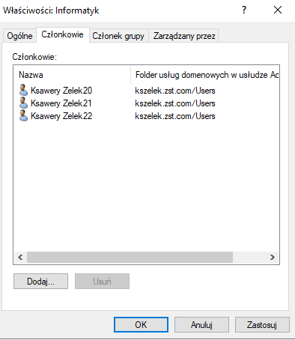

grupę zabezpieczeń Elektronik o zasięgu lokalnym i przypisz do niej trzech nowych użytkowników i grupę Informatyk

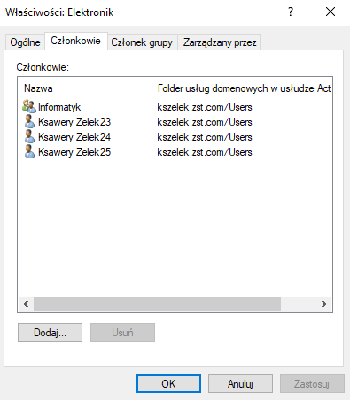

grupę zabezpieczeń Zawody o zasięgu lokalnym i przypisz do niej grupę Elektronik

